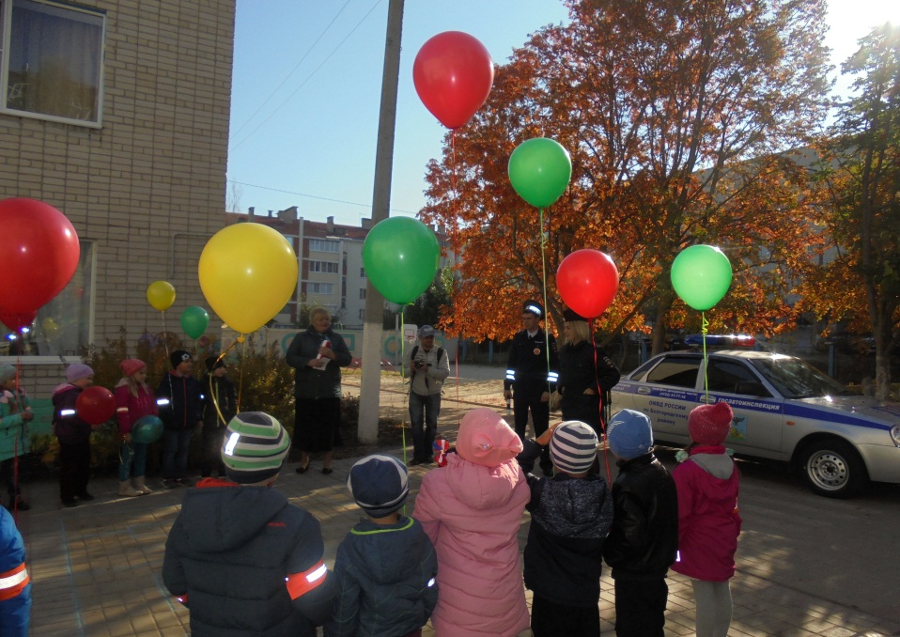

11.10.2018 года в МДОУ №9 п. Северный прошла акция совместно с ГИБДД «За безопасность детей все вместе!»
Организаторами акции совместно с Отделом ГИБДД УМВД РФ по Белгородскому району стали: дети и воспитатели подготовительной группы «Звездочки». Дети проводили беседы с пешеходами, рекомендовали быть осторожными при переходе проезжей части, призывали крепить к одежде светоотражающие элементы. Каждому прохожему выдавались листовки по ПДД. В ходе мероприятия дошкольники исполнили танцевальную композицию по правилам дорожного движения, выпустили в небо красные, желтые и зеленые шары.
Благодарим всех организаторов и участников акции за неравнодушие к проблеме безопасности дорожного движения!
